О Б Р А З Л О Ж Е Њ Е

ПРАВНИ ОСНОВ

Правни основ Одлуке о другој измени и допуни Одлуке о буџету општине Ковин за 2021. годину, садржан је у одредбама:
1) – чланова 43. и 47. Закона о буџетском систему ("Сл.гласник РС" , бр, 54/2009, 73/2009,101/2010, 101/2011, 93/2012, 62/2013 и 63/2013- испр., 108/2013, 142/2014 и 68/2015-др.закон, 103/2015, 99/16, 113/2017, 95/2018, 31/2019, 72/2019 и 149/2020)
2) - члана 32. став 1. тачка 2. Закона о локалној самоуправи ("Сл.гласник РС", бр. 129/2007, 83/2014-др.закон, 101/2016- др.закон и 47/2018)
3) – члана 39. став 1. тачка 2) Статута општине Ковин („Сл. лист општине Ковин“, број 1/2019 и 10/2019)
Законом о буџетском систему, прописано је да скупштина јединице локалне самоуправе доноси одлуку о буџету локалне власти. Истим Законом дата је могућност да се уравнотежење буџета врши путем ребаланса буџета, који се доноси по поступку за доношење буџета.
Законом о локалној самоуправи, скупштина општине у складу са Законом, доноси буџет и завршни рачун.
Чланом 39. Статута општине Ковин у ставу 1. тачка 2) прописано је да Скупштина општине доноси буџет и завршни рачун општине.

РАЗЛОЗИ ЗА ДОНОШЕЊЕ

Разлог за доношење Одлуке о другој измени и допуни Одлуке о буџету општине Ковин за 2021. годину садржан је у потреби да се распореде средства која су на крају 2020. године остала на жиро рачуну општине. Одлуком о завршном рачуну за 2020. годину утврђено је да је салдо на дан 31.12.2020.године на жиро рачуну буџета општине Ковин износио 305.335.578,37 динара, односно 305.332.710,37 динара када се изврши повраћај неутрошених средстава добијених од АП Војводине. У салду се налазе и наменска средства са виших нивоа власти, која су остала неутрошена по појединим пројектима који ће се реализовати у току 2021. године. Такође, у салду се налазе и неутрошена наменска средства самодоприноса, средства од станова који су имовина Републике Србије и средства од закупа станова за зграду за избегла лица, у укупном износу од 7.489.595,93 динара. Одлуком о измени и допуни Одлуке о буџету општине Ковин за 2021. годину, распоређен је само део суфицита у износу од 217.471.341 динара. Овом Одлуком распоређује се преостали буџетски суфицит у износу од 87.861.369,37динара (од чега је наменски 7.489.595,93 динара и ненаменски 80,371,773.44динара). Суфицит из осталих извора такође се распоређује у износу од 961.867 динара, од чега се 56.257 односи на суфицит месних заједница, а 905.610 динара на преостала неискоришћена средства две установе културе којима још увек нису укунути рачуни сопствених прихода-Центра за културу и Библиотеке, и посебан подрачун предшколске установе.

САДРЖИНА

ПРИХОДИ
Укупни приходи и примања, као и пренета средства буџета из 2020. године, утврђени су у износу од 1.532.685.621 динар.
Средства планирана из буџета општине (извор 01) увећана су за 13.261.000 хиљада динара и у највећем делу се односи на увећање накнаде за коришћење минералних сировина, обзиром да је прилив средстава по овом основу већ премашио планирана. Такође увећан је приход од пореза на приходе од самосталне делатности и порез на имовину, у складу са приливом, уз истовремено смањење прихода од накнада за коришћење простора на јавној површини, закупа непокретности у државној својини и закупа грађевинског земљишта као ефекат мера донетих као помоћ предузетницима због епидемиолошке ситуације изазване корона вируса. Средства остварена из сопствених прихода смањена су за 393.447 динара.
Приходи из осталих извора корисника буџета, утврђени су у износу од 117.342.666 динара. У томе су пренета средства из ранијих година увећана за 87,6 милиона динара, док се 28 милиона динара односе на примања од продаје финансијске имовине. Примања од продаје финансијске имовине односе се на продају акција АД Рудник Ковин. Општинско веће је 14.05.2021. године донело Одлуку о проценту јавног капитала који се приватизује у привредном друштву за подводну експлоатацију угља „Рудник Ковин“ ад Ковин која предвиђа продају 27.936 акција којима општина Ковин располаже. Вредност по акцији износи 1.000 динара.

Упоредни приказ планираних прихода у 2021. години дат је у следећој табели :
Класа/Категорија  /Група | Конто | ВРСТЕ ПРИХОДА И ПРИМАЊА | Измена укупних јавних средстава по Одлуци о измени и допуни Одлуке о буџету за 2021. | Измена укупних јавних средстава по Одлуци о другој измени и допуни Одлуке о буџету за 2021.
 |  | Пренета средства из претходне године-буџетска средства | 217,471,341 | 306,294,577
700000 |  | ТЕКУЋИ ПРИХОДИ | 1,166,542,194 | 1,180,191,044
710000 |  | ПОРЕЗИ | 736,837,000 | 745,571,000
711000 |  | ПОРЕЗ НА ДОХОДАК, ДОБИТ И КАПИТАЛНЕ ДОБИТКЕ | 523,250,000 | 527,279,925
 | 711110 | Порез на зараде | 470,000,000 | 470,000,000
 | 711120 | Порез на приходе од самосталних делатности | 27,000,000 | 31,000,000
 | 711140 | Порез на приходе од имовине | 250,000 | 250,000
 | 711180 | Самодоприноси
 | 711190 | Порез на друге приходе | 26,000,000 | 26,000,000
712000 |  | ПОРЕЗ НА ФОНД ЗАРАДА | - | 2,075
 | 712112 | Порез на фонд зарада |  | 2,075
713000 |  | ПОРЕЗ НА ИМОВИНУ | 185,000,000 | 190,000,000
 | 713100 | Порез на имовину | 161,000,000 | 164,000,000
 | 713310 | Порез на наслеђе и поклон | 5,000,000 | 7,000,000
 | 713420 | Порез на пренос апсолутних права на непокретности | 19,000,000 | 19,000,000
714000 |  | ПОРЕЗ НА ДОБРА И УСЛУГЕ | 19,087,000 | 18,789,000
 | 714510 | Порези, таксе и накнаде на моторна возила | 8,200,000 | 8,200,000
 | 714543 | Накнада за промену намене обрадивог пољопривредног земљишта | - | 25,000
 | 714552 | Боравишна такса | 306,000 | 306,000
 | 714553 | Боравишна такса по решењу |  | 50,000
 | 714562 | Накнада за заштиту и унапређење животне средине | 10,000,000 | 10,000,000
 | 714565 | Накнада за коришћење простора на јавним површинама | 510,000 | 200,000
 | 714566 | Накнада за коришћење јавне површине за оглашавање за сопствене потребе и за потребе других лица |  | 8,000

Класа/Категорија  /Група | Конто | ВРСТЕ ПРИХОДА И ПРИМАЊА | Измена укупних јавних средстава по Одлуци о измени и допуни Одлуке о буџету за 2021. | Измена укупних јавних средстава по Одлуци о другој измени и допуни Одлуке о буџету за 2021.
 | 714573 | Комунална такса за коришћење витрина ради излагања робе ван пословних просторија | 71,000 | -
716000 |  | ДРУГИ ПОРЕЗИ | 9,500,000 | 9,500,000
 | 716111 | Комунална такса за истицање фирме на пословном простору | 9,500,000 | 9,500,000
730000 |  | ДОНАЦИЈЕ И ТРАНСФЕРИ | 303,419,277 | 305,161,574
733000 |  | ТРАНСФЕРИ ОД ДРУГИХ НИВОА ВЛАСТИ | 303,419,277 | 305,161,574
 | 733154 | Трансферна средства од Републике за доделу помоћи интерно расељеним лицима за откуп кућа са окућницом | 1,425,000 | 1,425,000
 | 733154 | Трансферна средства од Републике за побољшање услова становања избеглица и интерно расељених лица кроз набавку грађевинског материјала | 4,560,000 | 4,560,000
 | 733154 | Текући наменски трансфери из АПВ за финансирање адресних таблица и бројева | 620,000 | 620,000
 | 733156 | Текући наменски трансфери из АПВ за спровођење Програма малих школа | 8,580,000 | 8,695,000
 | 733156 | Текући наменски трансфери из АПВ за побољшање услуга социјалне заштите | 5,796,194 | 4,702,862
 | 733156 | Текући наменски трансфери из АПВ (регресирање превоза ученика  и студената) | 8,000,000 | 7,220,629
 | 733156 | Текући наменски трансфери из АПВ-за израду плана развоја јединице локалне самоуправе | 1,000,000 | 1,000,000
 | 733156 | Текући наменски трансфери из АПВ-за археолошку збирку | - | 500,000
 | 733158 | Текући ненаменски трансфери од АПВ | 223,438,083 | 223,438,083
 | 733252 | Наменски трансфери из АПВ - наставак изградње базена (2.фаза) | 50,000,000 | 50,000,000
 | 733252 | Наменски трансфери из АПВ за израду Студије процене стања канализације | - | 3,000,000
740000 |  | ДРУГИ ПРИХОДИ | 124,770,917 | 127,743,470
741000 |  | ПРИХОДИ ОД ИМОВИНЕ | 62,145,000 | 68,261,000
 | 741151 | Приходи буџета општине од камата на средства консолидованог рачуна трезора | 5,000,000 | 5,000,000
 | 741516 | Накнада за коришћење минералних сировина | 6,000,000 | 12,000,000
 | 741522 | Средства остварена од давања у закуп пољопривредног земљишта у државној својини | 51,000,000 | 51,000,000
 | 741534 | Накнада за коришћење грађевинског земљишта | - | 116,000
 | 741596 | Накнада за коришћење дрвета | 145,000 | 145,000

Класа/Категорија  /Група | Конто | ВРСТЕ ПРИХОДА И ПРИМАЊА | Измена укупних јавних средстава по Одлуци о измени и допуни Одлуке о буџету за 2021. | Измена укупних јавних средстава по Одлуци о другој измени и допуни Одлуке о буџету за 2021.
742000 |  | ПРИХОДИ ОД ПРОДАЈЕ ДОБАРА И УСЛУГА | 38,360,000 | 35,504,721
 | 742151 | Приходи од продаје добара и услуга од стране тржишних организација у корист нивоа општине | 2,300,000 | 2,000,000
 | 742152 | Приходи од давања у закуп, односно на коришћење непокретности у државној својини које користе општине и индиректни корисници њиховог буџета | 7,900,000 | 7,300,000
 | 742153 | Приходи од закупнине за грађевинско земљиште у корист нивоа општина | 7,000,000 | 4,000,000
 | 742155 | Приход од давања на коришћење непокретности у општинској својини, које користе општине и њихови корисници | 1,900,000 | 2,500,000
 | 742156 | Приходи остварени по основу пружања услуга боравка деце у предшколским установама у корист нивоа општина | 9,600,000 | 9,600,000
 | 742251 | Општинске административне таксе | 2,000,000 | 1,100,000
 | 742253 | Накнада за уређивање грађевинског земљишта | - | 120,000
 | 742255 | Такса за озакоњење објеката у корист нивоа општина | 1,000,000 | 1,900,000
 | 742351 | Приход општинских органа управе | 2,950,000 | 3,500,000
 | 742372 | Приходи индиректних корисника буџета локалне самоуправе који се остварују додатним активностима | 1,000,000 | 835,721
 | 742378 | Родитељски динар за ваннаставне активности | 2,710,000 | 2,649,000
743000 |  | НОВЧАНЕ КАЗНЕ И ОДУЗЕТА ИМОВИНСКА КОРИСТ | 8,330,000 | 8,670,000
 | 743324 | Приходи од новчаних казни за прекршаје, предвиђене прописима о безбедности саобраћаја на путевима | 8,000,000 | 8,000,000
 | 743351 | Приходи од новчаних казни за прекршаје у корист нивоа општина | 330,000 | 670,000
744000 |  | ДОБРОВОЉНИ ТРАНСФЕРИ ОД ФИЗИЧКИХ И ПРАВНИХ ЛИЦА | 6,200,000 | 5,800,000
 | 744151 | Текући добровољни трансфери од физичких и правних лица у корист нивоа општина | 1,200,000 | 800,000
 | 744251 | Капитални добровољни трансфери од физичких и правних лица у корист нивоа општина | 5,000,000 | 5,000,000
745000 |  | МЕШОВИТИ И НЕОДРЕЂЕНИ ПРИХОДИ | 9,735,917 | 9,507,749
 | 745151 | Остали приходи у корист нивоа општина | 9,434,917 | 9,206,749
 | 745154 | Закупнина за стан у општинској својини у корист нивоа општина | 301,000 | 301,000

Класа/Категорија  /Група | Конто | ВРСТЕ ПРИХОДА И ПРИМАЊА | Измена укупних јавних средстава по Одлуци о измени и допуни Одлуке о буџету за 2021. | Измена укупних јавних средстава по Одлуци о другој измени и допуни Одлуке о буџету за 2021.
770000 |  | МЕМОРАНДУМСКЕ СТАВКЕ ЗА РЕФУНДАЦИЈУ РАСХОДА | 1,515,000 | 1,715,000
771000 |  | МЕМОРАНДУМСКЕ СТАВКЕ ЗА РЕФУНДАЦИЈУ РАСХОДА | 1,300,000 | 1,500,000
 | 771111 | Меморандумске ставке за рефундацију расхода | 1,300,000 | 1,500,000
772000 |  | МЕМОРАНДУМСКЕ СТАВКЕ ЗА РЕФУНДАЦИЈУ РАСХОДА ИЗ ПРЕТХОДНЕ ГОДИНЕ | 215,000 | 215,000
 | 772114 | Меморандумске ставке за рефундацију расхода буџета општине из претходне године | 215,000 | 215,000
800000 |  | ПРИМАЊА ОД ПРОДАЈЕ НЕФИНАНСИЈСКЕ ИМОВИНЕ | 17,500,000 | 18,200,000
810000 |  | ПРИМАЊА ОД ПРОДАЈЕ  НЕПОКРЕТНОСТИ | 1,500,000 | 2,200,000
 | 811152 | Примања од продаје станова у корист нивоа општина | 1,500,000 | 2,200,000
840000 |  | ПРИМАЊА ОД ПРОДАЈЕ ПРИРОДНЕ ИМОВИНЕ | 16,000,000 | 16,000,000
 | 841151 | Примања од продаје земљишта | 16,000,000 | 16,000,000
900000 |  | ПРИМАЊА ОД ЗАДУЖИВАЊА И ПРОДАЈЕ ФИНАНСИЈСКЕ ИМОВИНЕ | - | 28,000,000
920000 |  | ПРИМАЊА ОД ПРОДАЈЕ ФИН. ИМОВИНЕ | - | 28,000,000
 | 921951 | Примања од продаје домаћих акција и осталог капитала у корист нивоа општина | - | 28,000,000
 | 7+8+9 | ТЕКУЋИ ПРИХОДИ И ПРИМАЊА ОД ЗАДУЖИВАЊА И ПРОДАЈЕ ФИН. ИМОВИНЕ | 1,184,042,194 | 1,226,391,044
 | 3+7+8+9 | УКУПНО ПРЕНЕТА СРЕДСТВА, ТЕКУЋИ ПРИХОДИ И ПРИМАЊА | 1,401,513,535 | 1,532,685,621

Р А С Х О Д И

Расходи који су овом Одлуком планирани не одступају много од већ зацртаних праваца и приоритета финансирања који су већ утврђени Одлуком о буџету за 2021. годину. За реконструкцију производне хале «Беко» издвојена су додатна средства, односно укупно 78,3 милиона динара у 2021. години, док је у 2022. години предвиђено додатних 37,4 милиона динара, односно планира се модел вишегодишње набавке. Такође, додатна средства обезбеђена су за пројекат инфраструктурног опремања-довођење јавних дистрибутивних мрежа до објекта базена у Ковину. Пројектно техничка документација предвиђа укупно 34 милиона динара за ову инвестицију, која ће се већим делом финансирати из продаје финансијске имовине. За учешће на конкурсу Министарства рударства и енергетике на јавном конкурсу за доделу средстава за финансирање Програма енергетске санације стамбених зграда, породичних кућа и станова који спроводе јединице локалне самоуправе издвојено је 2 милиона динара, а за помоћ привредницима у општини Ковин због санирања последица епидемиолошке ситуације изазване корона вирусом издвојено је 8,7 милиона динара. На основу Уговора о додели наменских средстава за финансирање адресних таблица и бројева, број 401-00-00350/2021-24-14 од 20.04.2021. године са Министарством државне управе и локалне самоуправе, Општина је добила средства у износу од 620.000 динара за постављање 201 тројезичне табле са називима улица и 1.128 таблица са кућним бројевима. Укупна вредност пројекта је 3.020.000 динара, односно општина обезбеђује 2,4 милиона динара. Програм грађевинског земљишта, путева и комуналне потрошње измењен је у појединим позицијама, док се додатне позиције односе на постављање канделабера око вртића у Другој месној заједници у Ковин, формирање аутобуских стајалишта и уређење јавне површине у улици Иве Лоле Рибара. За инвестационо одржавање објекта поред вртића у II МЗ - кључ у руке и замену столарије у сали за састанке у МЗ Делиблато обезбеђено је 3.620.000 динара.
У оквиру сектора јавних служби обезбеђена су додатна средства за једнократне помоћи Центру за социјални рад (2 милиона динара), затим додатна средства Дневном боравку за децу са посебним потребама и Црвеном крсту ради сертификовања услуга. Дому здравља су додатно обезбеђена средства за раднике, радну униформу, куповину половног возила, куповину клима и машина за вешерај, медицинску и лабораторијску опрему, као и за инвестиционо одржавање објекта апотеке у Мраморку. Туристичкој организацији додатна средства одобрена су ради набавке мотора и организације рада шајки.
Месне заједнице су распоредиле наменска средства самодоприноса преосталих из претходних година, а у оквиру ове главе измењен је начин приказивања планираних расхода у складу са Анализом одлуке о буџету општине Ковин и препорука за унапређење коју је израдио експертски тим СКГО-а у оквиру пројекта „Унапређење доброг управљања на локалном нивоу“.

Рекапитулација расхода по програмској класификацији :

Становање, урбанизам и просторно планирање | 46,257,609
Комуналне делатности | 126,135,455
Локални економски развој | 155,436,529
Развој туризма | 19,407,080
Пољопривреда и рурални развој | 59,071,500
Заштита животне средине | 63,512,279
Организација саобраћаја и саобраћајна инфраструктура | 81,305,868
Предшколско васпитање и образовање | 94,099,887
Основно образовање и васпитање | 118,696,920
Средње образовање и васпитање | 46,224,600
Социјална и дечја заштита | 126,093,973
Здравствена заштита | 17,634,000
Развој културе и информисања | 88,468,144
Развој спорта и омладине | 202,468,100
Опште услуге локалне самоуправе | 241,475,277
Политички систем локалне самоуправе | 43,828,400
Енергетска ефикасност и обновљиви извори енергије | 2,570,000
УКУПНО: | 1,532,685,621

Графички приказ структуре буџета по програмској класификацији:

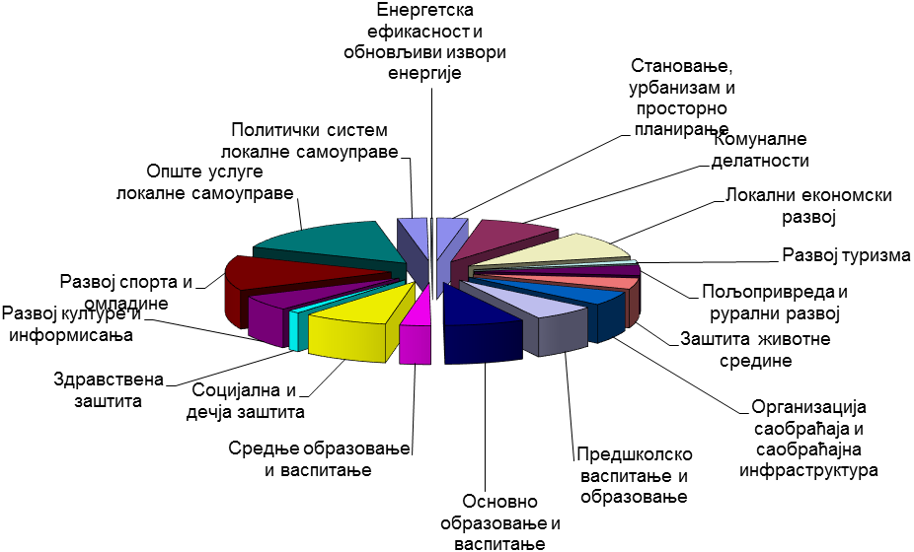

РЕКАПИТУЛАЦИЈA
РАСХОДА БУЏЕТА ОПШТИНЕ КОВИН
ЗА 2021. ГОДИНУ
Р. бр. | Назив корисника | Одлука о измени и допуни Одлуке о буџету за 2021. годину | Структура  % | Одлука о другој измени и допуни Одлуке о буџету за 2021. годину | Структура  %
1. | Општинска управа Ковин | 888,752,065 | 63.41 | 1,003,485,971 | 65.47
2. | Скупштина општине Ковин | 26,726,000 | 1.91 | 27,795,400 | 1.81
3. | Председник општине | 13,729,000 | 0.98 | 13,733,000 | 0.90
4. | Општинско веће | 2,300,000 | 0.16 | 2,300,000 | 0.15
5. | Општинско јавно правобранилаштво | 4,655,000 | 0.33 | 4,838,000 | 0.32
6. | Месне заједнице | 23,138,150 | 1.65 | 26,190,883 | 1.71
7. | Основне школе | 103,955,000 | 7.42 | 103,955,000 | 6.78
8. | Средње школе | 45,624,600 | 3.26 | 46,224,600 | 3.02
9. | Центар за културу Ковин | 46,771,200 | 3.34 | 46,817,200 | 3.05
10. | Библиотека “Вук Караџић” Ковин | 22,032,000 | 1.57 | 22,273,444 | 1.45
11. | Центар за социјални рад Ковин | 81,548,800 | 5.82 | 83,443,516 | 5.44
12. | ПУ “Наша радост” Ковин | 89,185,000 | 6.36 | 94,099,887 | 6.14
13. | Установа за спорт | 23,271,100 | 1.66 | 22,831,100 | 1.49
14. | Савет за младе | 525,000 | 0.04 | 525,000 | 0.03
15. | Туристичка организација општине Ковин | 15,616,620 | 1.11 | 17,038,620 | 1.11
16. | Дом здравља | 13,684,000 | 0.98 | 17,134,000 | 1.12
 | У К У П Н О: | 1,401,513,535 | 100.00 | 1,532,685,621 | 100.00

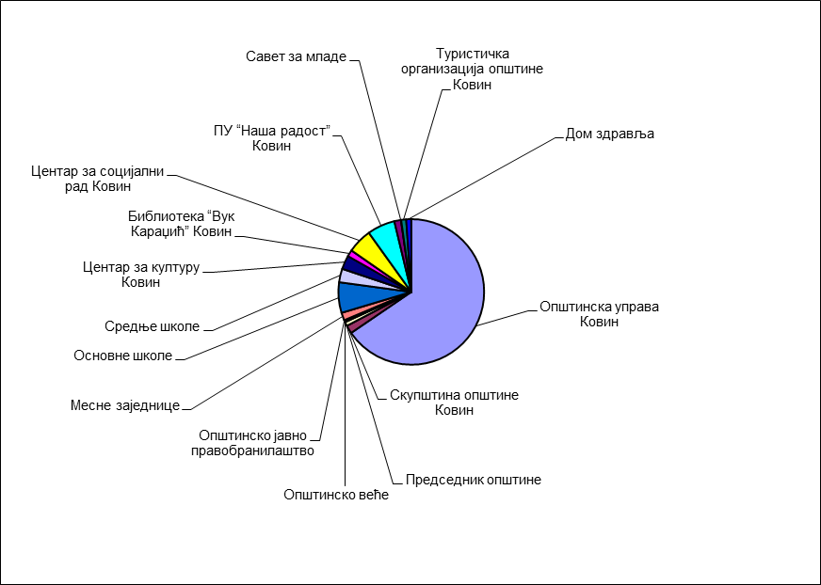

Чланом 9. Одлуке о другој измени Одлуке о буџету општине Ковин за 2021. годину предвиђено је да одмах ступа на снагу. Разлог је садржан у чињеници да је неопходно што пре кренути у реализацију инвестиција и спровођења јавних набавки наручито инвестиција чија је реализација предвиђена на више година, што мора адекватно бити планирано буџетом општине.
Дата је измењена табела маса плата исплаћених у 2020.години и планирана у 2021. години, обзиром да је мењана структура запослених код Центра за културу (одређено и неодређено радно време) и маса средстава за исплату плата ПУ «Наша радост» и Установе за спорт због налаза Државне ревизорске институције. Укупна маса средстава за плате из буџета општине остаје на истом нивоу (извор 01).
Преглед планираних средстава по месним заједницама приказан је у табели у наставку.
У складу са Законом о буџетском систему сви буџетски корисници од доношења Закона о буџету РС и одлука о буџету локалне власти за 2015. годину, исказују свој буџет на програмски начин. У складу са Упутством за припрему програмског буџета, утврђена је листа униформних циљева и индикатора, чијом се применом пружају подаци о општим достигнућима програма и програмских активности. Обавеза је јединица локалне самоуправе и да прате и извештавају о вредностима које се мере утврђеним униформним индикаторима.
У наставку је такође, дата рекапитулација измењених циљева и индикатора по програмима, програмским активностима и пројектима планираним Одлуком о другој измени и допуни Одлуке о буџету општине Ковин за 2021. годину.

